**苏通练习精品卷生物周练（6）**

班级 姓名 学号

**一、单项选择题（本部分包括14题，每题2分，共28分，每题只有一个选项最符合题意。）**

1．图丁为红细胞，甲、乙、丙参与人体内环境的组成。下列说法正确的是 （  ）

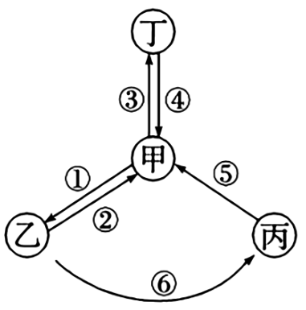A．图中甲代表血液，可为细胞丁提供营养物质

B．血浆蛋白、葡萄糖和呼吸酶均属于内环境成分

C．毛细淋巴管壁细胞直接生活的液体环境是乙和丙

D．胰腺分泌的消化酶和胰岛素都是通过甲运输到作用部位

2．如果老师现在通知你，马上要进行一个非常重要的考试，你的自主神经系统会发生相应的变化，其相应的观点正确的是（　　）

A．自主神经系统是脊神经的一部分，包括交感神经与副交感神经

B．只要反射弧结构完整，给予适当刺激，即可出现反射活动

C．交感神经活动占优势，副交感神经活动减弱

D．自主神经系统是不受意识控制的，因此它对机体活动的调节与大脑皮层无关

3．夏季吃辣味火锅时常吹低温空调和喝大量冷饮。在低温刺激下，使人体产热量增加的激素X和肾上腺素分泌增加；大量饮水，激素Y的分泌减少。激素X和Y的分泌均受下丘脑的调节。下图是下丘脑和垂体示意图，下列说法正确的是 （  ）

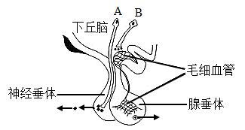

A．激素X是促甲状腺激素，激素Y是抗利尿激素

B．激素X可以调节下丘脑B处细胞分泌相关激素

C．激素Y的作用是促进肾小管和集合管细胞对所有物质的重吸收

D．辣椒、热刺激产生感觉的中枢位于下丘脑

4．如图表示抗原引起体液免疫和细胞免疫的过程，B淋巴细胞以及细胞毒性T细胞的活化需要两种信号同时存在。下列相关叙述中错误的是 （  ）

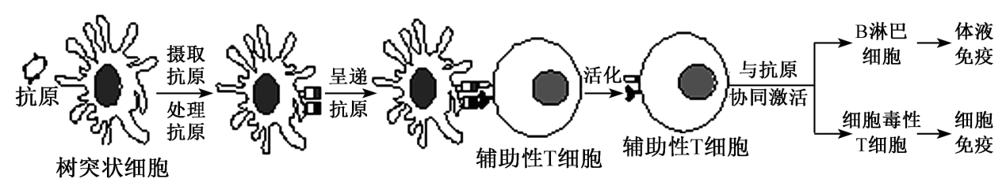

A．图中抗原呈递依赖于细胞膜上的受体蛋白，通过直接接触传递信息

B．引起浆细胞和细胞毒性T细胞活化的双信号是抗原和辅助性T细胞表面的分子

C．将获得肿瘤抗原信息的树突状细胞回输到该癌症患者体内可使机体产生记忆细胞

D．如果通过一定的药物抑制辅助性T细胞的增殖则可以延长移植器官的存活时间

5．豌豆苗横放一段时间后的生长状况如图甲，用不同浓度的生长素溶液处理豌豆幼苗茎切段，其长度变化如下图乙，棉花、苹果等枝条去除顶芽后的生长状况如图丙。下列有关说法中正确的是 （　 ）

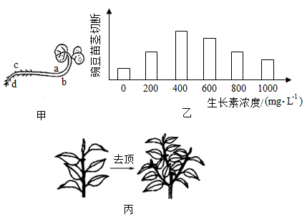 

A．甲图在重力作用下c点生长素极性运输到d点，使d点浓度变大抑制生长

B．图丙中的去顶操作有利于侧枝的生长，但是不利于棉花产量的提高

C．由图乙可知，促进豌豆幼苗茎切段生长的最适生长素浓度是400mg/L

D．图甲中a、b、c三处的生长素均具有促进作用

6．下列有关种群和群落的叙述正确的是 （　　）

A．采用标记重捕法调查跳蝻的种群密度时，需注意标记物对跳蝻生活的影响

B．某种植物成群成族成块地密集分布构成了群落的水平结构

C．年龄组成和性别比例都能通过影响出生率来影响种群密度

D．遭受严重火灾后的森林恢复原状所需时间长，属于初生演替

7．下列有关实验结果偏大的是 （  ）

A．用稀释涂布平板法对微生物进行计数

B．酵母菌计数时先滴酵母菌液后盖盖玻片

C．调查土壤小动物的物种丰富度，不认识的土壤小动物忽略不计

D．用样方法调查某草地蒲公英的种群密度时，未统计样方线上的个体

8．长江十年禁渔令颁布后，人们把目光投向了人工养殖。下图是一个生态环境改善型鱼塘物质循环流程图。下列有关分析正确的是 （  ）

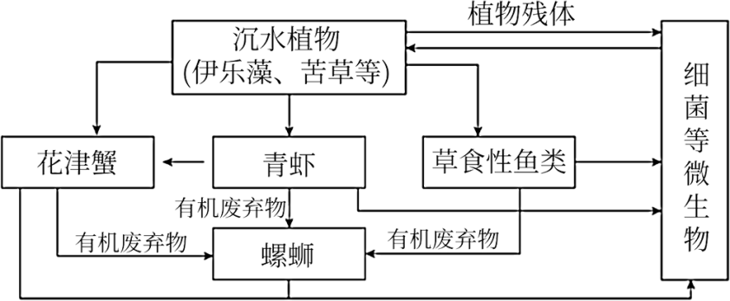

A．螺蛳位于食物链的第三、四营养级，可以促进该生态系统的物质循环

B．增加沉水植物的种类有利于促进其对鱼、虾、蟹类便中有机物的吸收

C．对鱼、虾、蟹的捕捞强度过大会导致该生态系统的抵抗力稳定性下降

D．不同年龄段的某种草食性鱼分布在不同水层，说明群落具有垂直结构

9．下列有关果酒、果醋、腐乳和泡菜制作的叙述，错误的是 （  ）

A．菌种既可来自自然环境，也可通过人工接种菌种提高产品质量

B．均需在适宜温度下进行发酵，有利于酶的催化作用

C．都是利用微生物胞内酶催化获得最终产品

D．变酸的酒表面的“菌膜”和泡菜液表面的“白膜”分别由醋酸菌和酵母菌繁殖形成

10．动物细胞培养是动物细胞工程常用的技术手段。下列相关叙述正确的是 （  ）

A．CO2培养箱中95%的氧气可保证细胞进行正常呼吸

B．原代培养的贴壁细胞需经胰蛋白酶处理后再进行传代培养

C．传代培养中的细胞失去增殖能力是由于细胞发生分化所致

D．对杂交瘤细胞进行克隆培养即可获得所需的单克隆抗体

11．甲图为牛胚胎移植示意图，乙图为胚胎发育某时期示意图，下列叙述正确的是 （  ）

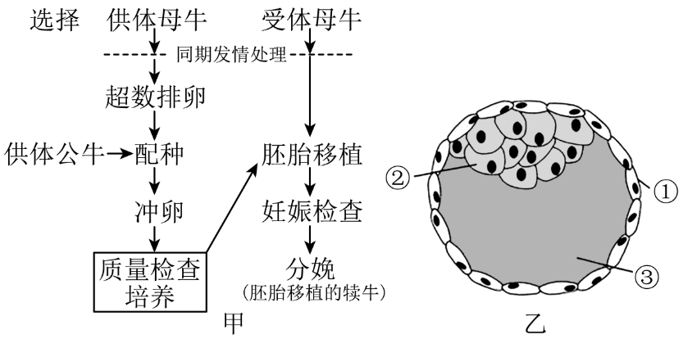

A．对供体母牛饲喂促性腺激素，使其超数排卵

B．甲图中冲卵的目的是获取早期胚胎

C．可选择发育良好的囊胚或原肠胚进行移植

D．性别鉴定时，常用图乙②处细胞做DNA分析

12．如图是某科研人员制备新冠病毒单克隆抗体的相关过程。相关叙述错误的是 （  ）

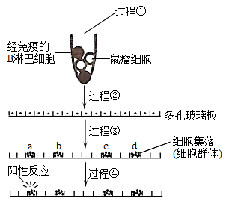

A．过程①可加入聚乙二醇诱导细胞融合 B．过程②用选择培养基筛选出杂交瘤细胞

C．过程③培养后的细胞均能产生抗新冠的单克隆抗体

D．过程④利用抗原―抗体杂交技术进行检测和筛选

13．下列关于PCR技术的叙述，正确的是 （  ）

A．利用DNA复制原理，通过变性、复性和延伸三个步骤可扩增DNA或mRNA

B．PCR反应缓冲溶液中一般要含有Mg2+，以激活耐高温的DNA聚合酶的活性

C．常需在目的基因的3'端添加不同的限制酶切割位点，以便于目的基因的扩增

D．在分子水平上，可通过PCR技术检测Bt基因是否翻译成Bt抗虫蛋白

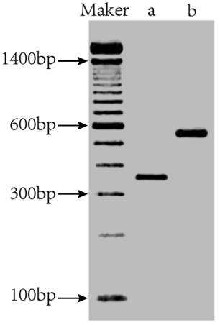14．研究人员从肺部症状病人的支气管肺泡灌洗液诊断标本中提取出DNA，其扩增产物a、b的琼脂糖凝胶电泳结果如图所示，Maker为指示分子大小的标准参照物。下列叙述错误的是 （ ）

A．在一定的pH下，带负电的DNA会通过琼脂糖凝胶孔隙向带电性质相反的一端迁移

B．图中样品a、b的迁移速率与DNA分子的大小等有关，a样品中DNA的迁移速率快

C．待指示剂前沿迁移接近凝胶边缘时应停止电泳，以防止样品流失到缓冲液中

D．若电泳鉴定结果不止一条条带，可能是因复性温度过高导致出现了非特异性扩增条带

**二、多项选择题（本部分包括5题，每题3分，共15分。每题不止一个选项符合题意，每题全对者得3分，选对但不全的得1分，错选或不答的得0分。）**

15．运动神经元病（MND）的发病机理是突触间隙谷氨酸过多，持续作用并损伤运动神经元，使肌肉失去神经支配逐渐萎缩，四肢像被冻住一样，俗称“渐冻人”。下图甲表示MND患者神经纤维受适宜刺激后，膜内Na+含量变化，图乙是MND患者病变部位的有关生理过程，NMDA为突触后膜上的结构。下列说法错误的是 （  ）

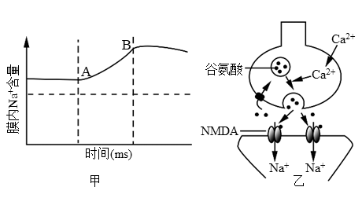

A．谷氨酸是神经递质，Ca2+进入突触小体，促进突触前膜释放谷氨酸，发挥作用后不可回收利用

B．甲图中AB段Na+跨膜运输的方式是协助扩散，Na+内流后，神经元膜内Na+浓度高于膜外

C．谷氨酸持续作用于NMDA时会引起Na+过度内流，使突触后神经元渗透压升高，细胞吸水破裂

D．据乙图分析，抑制NMDA的活性可缓解病症

16．IA是一种“智能”胰岛素，既能与细胞膜上的胰岛素受体结合，又能与葡萄糖竞争葡萄糖转运载体蛋白（GT），其调控血糖的部分机制如图。已知IA与胰岛素受体结合后会使膜上GT增多，二甲双胍是非胰岛素依赖性糖尿病的常用口服降血糖药。下列有关叙述正确的是（  ）

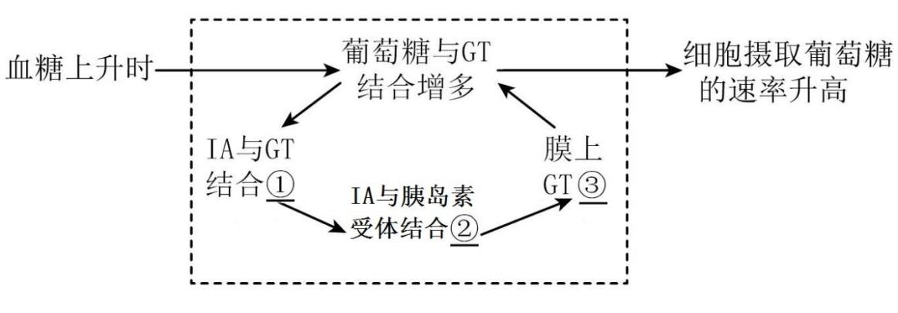

A．①②③分别表示减少、增多、增多

B．血糖降低时，IA与GT及胰岛素受体的结合均会减少

C．与普通外源胰岛素相比，IA能有效避免低血糖的风险

D．与注射IA相比，口服二甲双胍治疗I型糖尿病更有效

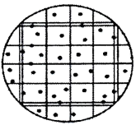17．酵母菌是探究种群数量变化的理想材料，血细胞计数板是酵母菌计数的常用工具。下图为显微镜下一个中方格内的菌体分布情况（计数室的容积1mm×1mm×0.1mm）。下列有关叙述不正确的是（  ）

A．防止观察细胞沉降到计数室底部影响计数，加样后需立即在显微镜下观察计数

B．使用后用自来水冲洗、晾干并镜检，若有残留或沉淀物需要重新清洗

C．如果一个小方格内酵母菌过多，难以数清，可寻找菌体数量适中的小方格计数

D．若五个中格酵母菌平均数为如图所示，则估算酵母菌的总数为个/ml

18．某生物兴趣小组利用塑料饮水杯、充氧泵、空气过滤器、回旋式单向阀硅胶管等材料制作的一种新型的果酒、果醋两用发酵装置，如图所示。下列相关叙述正确的是 （　　）

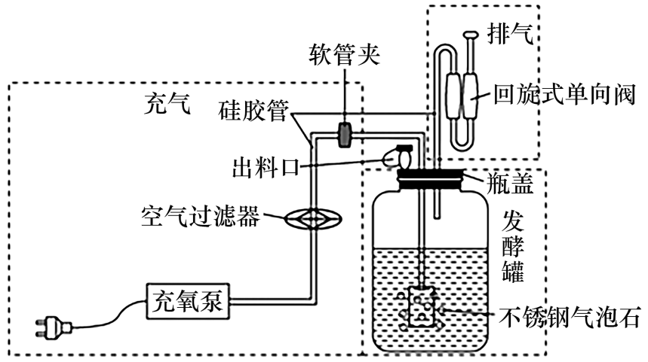

A．发酵罐需预留1/3的空间，主要目的是防止发酵液溢出

B．制作果酒时，软管夹应关闭，出料口取样检测酒精的产生情况

C．排气管设计成弯曲的U形状，目的是防止空气中的杂菌进入发酵罐

D．在制作果酒的基础上制果醋时，只需将充氧泵连接即可，其他条件不变

19．某中学生物兴趣小组进行DNA的粗提取与鉴定时，选取如下实验材料：新鲜花椰菜、体积分数95%的冷酒精、研磨液（含表面活性剂SDS、DNA酶抑制剂EDTA、适量的NaCl）、0.015 mol·L-1的NaCl溶液、二苯胺试剂、蒸馏水以及其他必要实验器材。下列有关实验材料选择理由的叙述，正确的是 （  ）

A．新鲜的花椰菜DNA含量丰富，易获取 B．SDS具有瓦解植物细胞膜的作用

C．DNA溶于冷酒精，而蛋白质等杂质不溶 D．EDTA可减少提取过程中DNA的降解

**三、非选择题(本部分包括5题，除特别说明的，其余每空1分，共57分)**

20.（12分）表示神经、免疫、内分泌三大系统相互调节的部分示意图，据图分析回答问题:

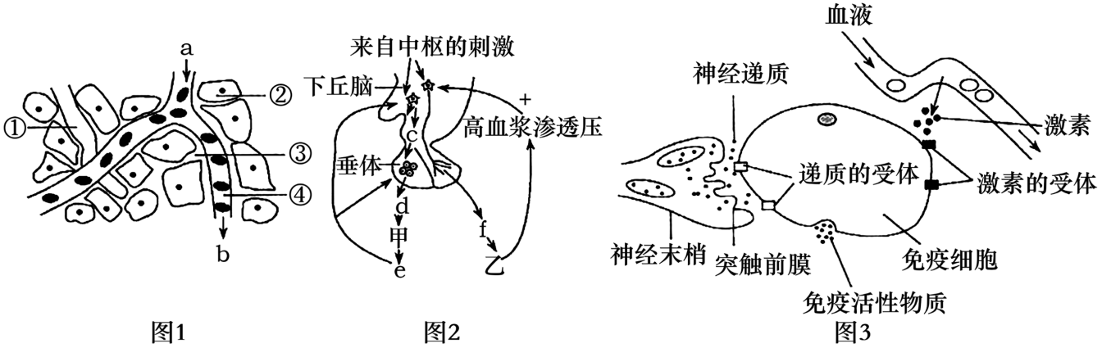

(1)图1中表示内环境的是_____(用标号表示)。若②为脑细胞，则a处的O2浓度_____(填“高于”“低于”或“等于”)b处的O2浓度，④渗透压的大小主要与___________________有关。

(2)人体保持体温稳定是机体代谢产热量和散热量保持动态平衡的结果。寒冷刺激后，图2中下丘脑分泌物质c增多，最终引起e分泌增加，当e的含量偏高时，_____(填字母)的分泌量会减少，使e的含量不至于过高。可见，e分泌的调节中既存在________调节，又存在________调节。

(3)重感冒发热患者通常会在服药后因大量出汗散热而退烧，排汗的调节方式是_______(填“神经调节”“体液调节”或“神经—体液调节”)。排汗导致血浆渗透压升高，引起垂体所释放的_______增多，其作用是_______，导致尿量减少。

(4)在内环境稳态的调节网络中，既是免疫器官又是内分泌器官的是________，既参与神经调节又参与体液调节的器官是________。通过图3分析，图中________作为信息分子参与免疫调节，影响机体的免疫功能。

21（13分）.我国内蒙古呼伦贝尔大草原是以羊草、克氏针茅为主的典型草场，但近年来在连续多年过度放牧的干扰下发生退化，冷蒿种群不断扩展，逐渐形成冷蒿草原。

(1)草原不仅能够为人们提供丰富的畜产品，还可以防止水土流失，体现了生物多样性的_________价值。群落中的冷蒿与羊草、克氏针茅间存在_________关系。

(2)有研究表明冷蒿可向环境释放具有化感作用的代谢产物，影响周围植物的正常生长，像冷蒿这样，通过化感物质向其他物种传递的信息属于_________信息。研究者利用不同浓度的冷蒿茎叶浸水提取液处理3种伴生植物幼苗，实验结果见下图。据图分析，冷蒿释放的化感物质对羊草和克氏针茅幼苗根生长的影响分别为_________。

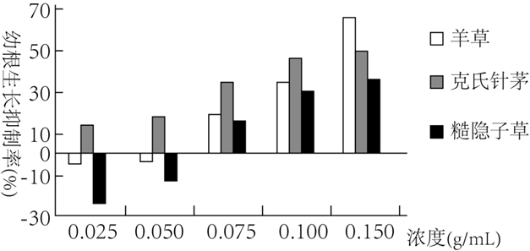

(3)绵羊对牧草的喜食程度依次为：糙隐子草>羊草>冷蒿>克氏针茅，但在持续过度放牧下，该草场的克氏针茅在群落中的优势地位被冷蒿替代，糙隐子草成为冷蒿的主要伴生物种。综上研究，对此现象的解释是：①冷蒿通过无性繁殖抵抗放牧干扰；②原优势物种的生存空间被挤占，原因是_________；

③糙隐子草在冷蒿草原上可以较好生长，原因是_________。

(4)避免过度放牧导致草原退化，人们需要根据草原的_________（物质循环/能量流动/信息传递）特点，合理确定草场的载畜量，实行适度放牧、以草定畜，推行季节放牧以减轻草场压力是修复草原生态系统的关键策略之一，该策略遵循了生态工程的_________原理。

(5)科研小组对草原生态系统的能量流动进行定量分析，得出相关数据，如下表所示（X表示能量流动的去向之一，Y、Z为能量值，能量单位为J·cm-2·a-1，肉食性动物作为只占据一个营养级研究）。

|  |  |  |  |  |  |
| --- | --- | --- | --- | --- | --- |
| 生物类型 | 呼吸作用散失的能量 | 流向分解者 | 未利用的能量 | X | 外来有机物输入的能量 |
| 生产者 | 45.0 | 5.0 | 95.0 | Y | 0 |
| 植食性动物 | 9.5 | 1.6 | 11.0 | Z | 5.2 |
| 肉食性动物 | 7.2 | 0.6 | 8.2 | 0 | 12.0 |

据表分析，X是指_________的能量，流入该生态系统的总能量值为_________（2分）。能量从植食性动物到肉食性动物的传递效率是_________（2分）。（保留一位小数）

22（10分）．产脂肪酶酵母可用于含油废水处理。为筛选产脂肪酶酵母菌株，科研人员开展了相关研究。请回答下列问题：

(1)常规微生物实验中，下列物品及其灭菌方法正确的是__________（填编号）。

|  |  |  |  |  |
| --- | --- | --- | --- | --- |
| 编号 | ① | ② | ③ | ④ |
| 物品 | 培养基 | 接种环 | 培养皿 | 涂布器 |
| 灭菌方法 | 高压蒸汽 | 火焰灼烧 | 干热 | 臭氧 |

(2)称取10g某土壤样品，转入90mL无菌水中，制备成菌悬液，经____________后，获得细胞密度不同的菌悬液，过程如图。

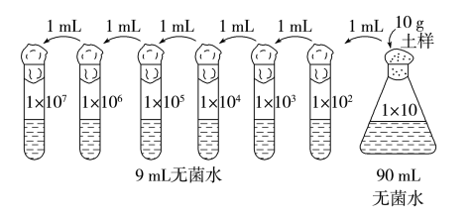

分别取0.1mL菌悬液涂布在固体培养基上，其中106倍稀释的菌悬液培养后平均长出了46个酵母菌落，那么稀释倍数为106的试管中酵母菌的浓度是_________个/mL，则该样本中10克土壤约含酵母菌__________个。

(3)为了进一步提高酵母菌产酶能力，对分离所得的菌株，采用射线辐照进行__________育种。将辐照处后的酵母菌涂布在以__________为唯一碳源的固体培养基上，培养一段时间后，按照菌落直径大小进行初筛，选择直径__________的菌落，纯化后获得A、B两突变菌株。

(4)在处理含油废水的同时，可获得单细胞蛋白，实现污染物资源化。为评价A、B两菌株的相关性能，进行了培养研究，结果如图。据图分析，应选择菌株____________进行后续相关研究，理由是____________________（2分）。

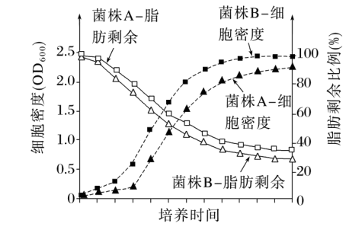

23（11分）.紫花苜蓿是全世界栽培历史最悠久、利用最广泛的豆科牧草，但易造成家畜鼓胀病。百脉根富含单宁，单宁可与植物蛋白质结合，不引起家畜采食后鼓胀。为培育抗鼓胀病的苜蓿新品种，科研人员利用野生型清水紫花苜蓿和里奥百脉根为材料进行了实践研究。研究主要流程如下图：（注：IOA可抑制植物细胞呼吸第一阶段，R-6G可阻止线粒体的呼吸作用，二者有效抑制不同植物细胞正常代谢的临界浓度不同）

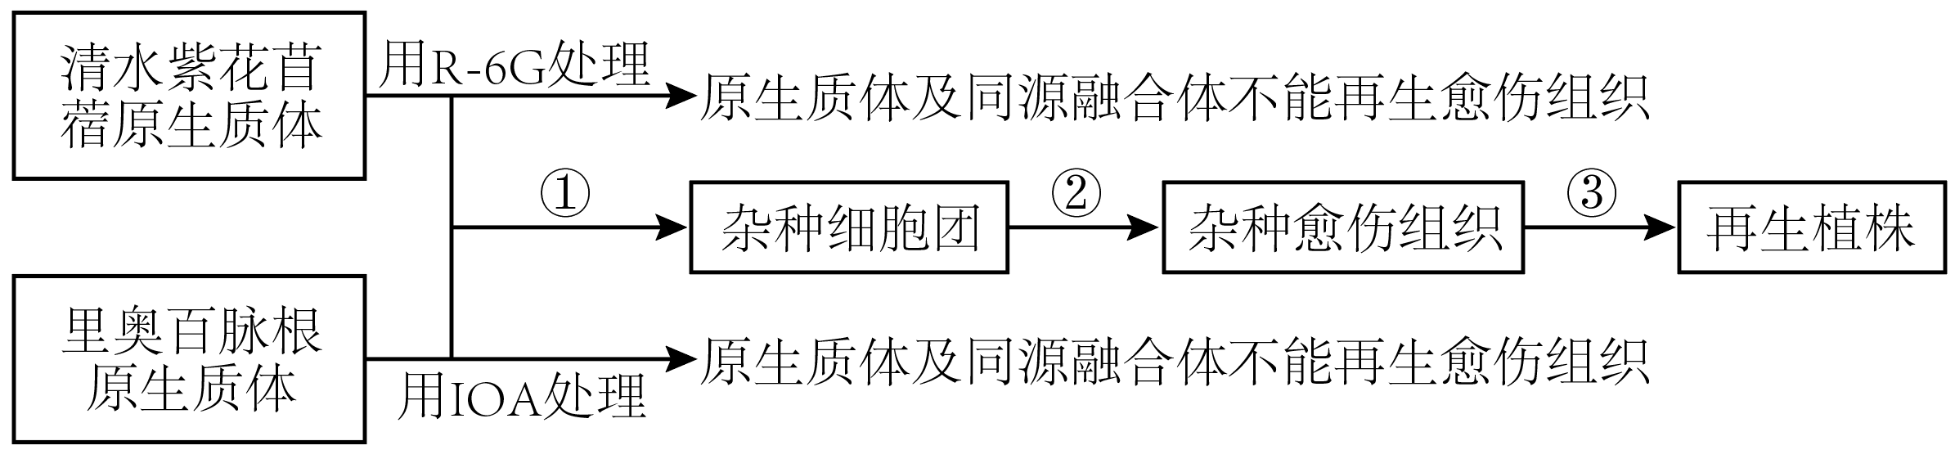

(1)培育抗鼓胀病的苜蓿新品种依据的生物学原理有________。

(2)在实验前需通过预实验来研究R-6G或IOA使原生质体失去再生愈伤组织能力的临界浓度，实验的设计思路是：将获取的原生质体分别放置在不同浓度的________溶液中，培养一段时间后，观察原生质体再生情况。

(3)步骤②到步骤③需要更换新的培养基，其原因是经过________过程诱导形成愈伤组织和诱导愈伤组织分化形成试管苗所需的________（激素名称）比例和营养条件不同。

(4)植物原生质体融合过程常利用化学试剂________诱导，在鉴定杂种原生质体时可用显微镜观察，根据细胞膜表面荧光颜色不同可观察到________种不同的原生质体（只考虑细胞两两融合的情况）。若利用此技术获得单宁，可培养到___________阶段即可。

(5)若苜蓿细胞内有m条染色体，里奥百脉根细胞内有n条染色体，则“苜蓿—里奥百脉根"细胞在有丝分裂后期含________条染色体。若杂种细胞培育成的“苜蓿—里奥百脉根”植株为四倍体，则此杂种植株的花粉经离体培育得到的植株属于________植株。

(6)为了提高原生质体的产量，保证实验的成功率，还需考虑酶液的渗透压、酶解时间等因素。分别检测上述两个因素对原生质体产量的影响，结果如下图。

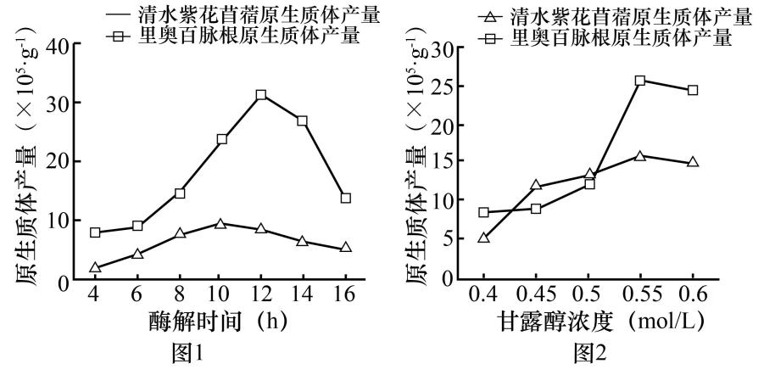

甘露醇能维持稳定的渗透压，由图1可知，酶解时宜选用的甘露醇浓度为________。由图2可知，最适宜的酶解时间为________。

24（11分）．特异性重组的Cre/loxP敲除系统是首先利用同源重组将基因组上的靶基因替换为两端带有重组位点loxP的karR基因，然后由重组酶Cre识别loxP位点并发生重组反应，去除基因组上的karR基因，进一步利用质粒的温敏特性将其消除，从而实现靶基因的敲除。下图是研究人员利用Cre/loxP敲除系统敲除谷氨酸棒状杆菌argR基因（精氨酸代谢的调控因子），获得高产精氨酸菌株的过程，其中kanR是卡那霉素抗性基因，cat是氯霉素抗性基因，HindⅢ、BanHⅠ是限制酶。请据图回答下列问题：

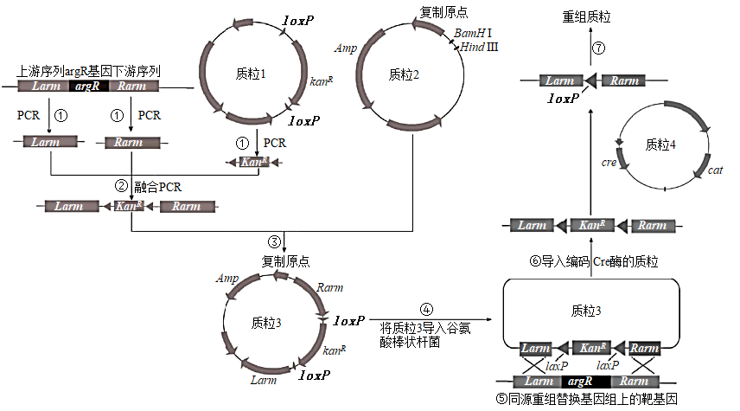

(1)①过程的原料是_____，所需的酶是_____。

(2)下列引物1、引物2用于扩增argR基因上游序列，引物3、引物4用于扩增argR基因下游序列，下划线序列是相关限制酶识别序列，则HindⅢ、BamHⅠ的识别序列分别是_____、_____。

引物1：5'-GTCGACGGTATCGATAAGCTTAGGACTCAAACTTATGACTTCACAACCA-3'

引物2：5-CGCCCTATAGTGAGTCGTATTGGGATTTAAGTTTTCCGGTGTTGACG-3'

引物3：5'-CTTTAGTGAGGGTTAATTGCGCGTTAATCGCTTGTTAATGCAGGCA-3'

引物4：5'-CGCTCTAGAACTAGTGGATCCCAAAGCCTCGTGAGCCTTAATC-3'

(3)②过程（融合PCR）是采用具有互补末端引物，形成具有重叠链的PCR引物，通过PCR引物重叠链的延伸，从而将不同来源的DNA片段连接起来。下列引物5、引物6用于扩增两端含loxP的karR片段，引物5、引物6可分别与_____、_____（引物1、引物2、引物3、引物4）重叠从而实现不同DNA片段的连接。

引物5：5'-CGTCAACACCGGAAAACTTAAATCCCAATACGACTCACTATAGGGCG-3'

引物6：5-TGCCTGCATTAACAAGCGATTAACGCGCAATTAACCCTCACTAAAG-3'

(4)④过程将质粒3导入_____态谷氨酸棒状杆菌，⑤过程在同源重组的作用下谷氨酸棒状杆菌株的argR基因被替换为_____片段。

(5)⑥过程导入质粒4的目的是_____。

(6)由于质粒4的温敏特性，⑦过程先在37℃条件下培养消除质粒4，然后用影印接种（A、B、C三个培养基中接种菌种的位置相同）培养验证其抗性，其结果如下图，则_____是目的基因被敲除的目的菌株。

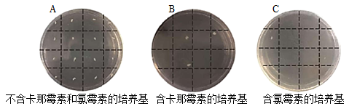

**6参考答案：**

1．(1) ①③④ 高于 无机盐和蛋白质的含量

(2) c和d 分级 (负)反馈

(3) 神经调节 抗利尿激素 促进肾小管和集合管对水的重吸收

(4) 胸腺 下丘脑 激素、神经递质、免疫活性物质

【分析】1、分析题意和图示可知，图1中的①是淋巴液，②是细胞内液，③是组织液，④是血浆，a、b处的箭头表示血液流动的方向。

2、图2中，c是促甲状腺激素释放激素，d是促甲状腺激素，e是甲状腺激素。人体体温调节中枢位于下丘脑，当受到寒冷刺激后，冷觉感受器产生兴奋，兴奋通过传入神经传到下丘脑体温调节中枢，使下丘脑体温调节中枢兴奋，再通过传出神经到达下丘脑神经分泌细胞，引起下丘脑神经分泌细胞分泌促甲状腺激素释放激素，促甲状腺激素释放激素作用于垂体，垂体分泌促甲状腺激素作用于甲状腺，促使甲状腺分泌甲状腺激素，甲状腺激素能提高细胞代谢速率，使机体产热增多。当甲状腺激素的含量偏高时，会通过甲状腺激素的反馈调节，作用于下丘脑和垂体，抑制促甲状腺激素释放激素和促甲状腺激素的分泌。在该过程中既存在分级调节（下丘脑—垂体—甲状腺），又存在反馈调节。若f是抗利尿激素（由下丘脑合成和分泌，由垂体释放），则乙是肾小管和集合管。

3、图3表明，免疫细胞表面含有激素的受体、递质的受体，体液运输而来的激素以及神经末梢释放的神经递质都可作为信息分子作用于免疫细胞，影响机体的免疫功能，图中免疫细胞产生的免疫活性物质也可作为信息分子参与免疫调节，影响机体的免疫功能。

【详解】（1）细胞外液是细胞赖以生活的体内环境，称为内环境，内环境主要由血浆、组织液、淋巴液组成，此外还有脑液、脊液等。图1中①是淋巴液，②是细胞内液，③是组织液，④是血浆，因此，图1中表示内环境的是①③④。若②为脑细胞，a处的O2在运输到b处的过程中，被组织细胞消耗了一部分，所以a处的O2浓度高于b处。④是血浆，血浆的渗透压的大小主要取决于无机盐和蛋白质的含量。

（2）人体保持体温稳定是机体代谢产热量和散热量保持动态平衡的结果。寒冷刺激后，图2中下丘脑分泌物质c（促甲状腺激素释放激素）增多，促甲状腺激素释放激素作用于垂体，促使垂体分泌d（促甲状腺激素），促甲状腺激素作用于甲状腺，引起甲（甲状腺）分泌e（甲状腺激素）分泌增加，甲状腺激素能提高细胞代谢速率，使机体产热增多，这个过程体现了分级调节。当e（甲状腺激素）含量偏高时，会作用于下丘脑和垂体，抑制c（促甲状腺激素释放激素）和d（促甲状腺激素）的分泌，所以c和d的分泌减少，使e（甲状腺激素含量偏高）的含量不至于过高，这就是（负）反馈调节过程。可见，e分泌的调节中既存在分级调节，又存在（负）反馈调节。

（3）机体发热时，温觉感受器产生兴奋，兴奋通过传入神经传到下丘脑体温调节中枢，再通过传出神经到达皮肤汗腺，使汗液分泌增多，排汗的调节方式是神经调节。汗液的主要成分是水，排汗会导致血浆中水分减少，渗透压升高，引起下丘脑分泌物质抗利尿激素增多，抗利尿激素作用于肾小管和集合管，促进肾小管和集合管对水分的重吸收，使尿量减少，细胞外液渗透压降低。

（4）稳态是机体通过调节作用，使各个器官、系统协调活动，共同维持内环境的相对稳定状态，机体维持稳态的主要调节机制是神经—体液—免疫调节网络。在内环境稳态的调节网络中，胸腺是免疫器官之一，也能作为内分泌器官分泌胸腺素；下丘脑既可作为神经中枢等参与神经调节，又可以分泌促甲状腺激素释放激素和抗利尿激素等参与体液调节。通过图3分析，免疫细胞表面含有激素的特异性受体、神经递质的特异性受体，激素、神经递质可作为信息分子作用于免疫细胞，影响机体的免疫功能，图中免疫细胞产生的免疫活性物质也可作为信息分子参与免疫调节，影响机体的免疫功能。

2．(1) 直接价值和间接（价值 ） 种间竞争

(2) 化学 对克氏针茅幼苗根生长有抑制作用，而对羊草幼苗根的生长，在浓度低时有促进作用，浓度增高到一定程度有抑制作用

(3) 冷蒿通过释放的化感物质抑制克氏针茅幼苗根的生长 化感物质对糙隐子草幼苗根的生长有有一定促进作用

(4) 能量流动 协调

(5) 流向分解者 180.5 13.7%

【分析】柱形图分析：随着冷蒿茎叶水浸提液浓度的升高，对克氏针茅幼苗根生长抑制率逐渐升高，在较低浓度下，对羊草和糙隐子草有促进作用，浓度增高到一定程度有抑制作用。

【详解】（1）草原能够为人们提供丰富的畜产品，体现了生物多样性的直接价值，草原可以防止水土流失，体现了生物多样的间接价值。冷蒿与羊草、克氏针茅均为植物，根据“羊草、克氏针茅为主的典型草场发生退化后，冷蒿种群不断扩增，逐渐形成冷蒿草原，说明冷蒿与羊草、克氏针茅间存在竞争关系。

（2）化学信息是指生物依靠自身代谢产生的化学物质，如酶、生长素、性诱激素等来传递信息，像冷蒿这样，通过化感物质向其他物种传递的信息属于化学信息。由图可知，随着化感物质浓度的增加，克氏针茅的抑制率逐渐增加，羊草的抑制率在低浓度时为负数即促进生长，随着浓度的增加促进幅度越来越小直到开始抑制生长，且抑制作用逐渐增加，即化感物质对克氏针茅幼苗生长有抑制作用，而对羊草幼苗根的生长，在浓度低时有促进作用，浓度高到一定程度有抑制作用。

（3）但在持续过度放牧下，该草场的克氏针茅在群落中的优势地位被冷蒿替代，糙隐子草成为冷蒿的主要伴生物种，对此现象的解释是：冷蒿通过无性繁殖抵抗放牧干扰；通过释放的化感物质抑制克氏针茅幼苗生长，挤占原优势物和的生存空间；同时化感物质对糙隐子草幼苗根的生长有促进作用，使糙隐子草在一定程度上可以在冷蒿草原较好生长。

（4）能量流动具有单向流动、逐级递减的特点，因此人们需要根据草场的能量流动特点，合理确定草场的载畜量，以避免过度放牧导致草场退化。合理确定草场的载畜量，实行适度放牧、以草定畜，运用了生态工程的协调原理。

（5）用于生长发育和繁殖的能量=同化量-自身呼吸消耗的能量=传递给分解者+传递给下一营养级+未被利用的能量，因此X表示流向分解者的能量。流入该生态系统的总能量值为生产者所固定的能量和输入的能量，肉食性动物同化的能量为6.8+0.5+7.2=14.5J·cm-2·a-1，其中有11个单位来自外来有机物的输入，所以上一营养级输入的能量为3.5J·cm-2·a-1，所以Z为3.5，植食性动物同化的能量为9.5+1.5+11+3.5=25.5J·cm-2·a-1，其中有5来自外来有机物的输入，所以上一营养级输入的能量Y为20.5J·cm-2·a-1，生产者固定的能量为44+5.0+95+20.5=164.5J·cm-2·a-1，所以流入该生态系统的总能量值为164.5+5.0+11.0=180.5J·cm-2·a-1，植食性动物到肉食性动物的传递效率是3.5÷25.5×100%≈13.7%。

3．(1)①②③

(2) 梯度稀释 460 4.6×108

(3) 诱变 脂肪（或油脂） 较大

(4) B 该菌株增殖速度快，单细胞蛋白产量高；降解脂肪能力强，净化效果好

【分析】灭菌指用强烈的物理或化学方法杀灭所有微生物，包括致病的和非致病的，以及细菌的芽孢。常用灭菌方法：灼烧灭菌、干热灭菌和高压蒸汽灭菌法。高压蒸汽灭菌适用于对一般培养基和玻璃器皿的灭菌，干热灭菌适用于空玻璃器皿的灭菌，微生物接种时的金属接种工具和试管口可以用灼烧灭菌。

稀释平板计数是根据微生物在固体培养基上所形成的单个菌落，即是由一个单细胞繁殖而成这一培养特征设计的计数方法，即一个菌落代表一个单细胞。将菌液进行一系列的梯度稀释，然后将不同稀释程度的菌液分别涂布到固体培养基的表面，使其均匀分布于平板中的培养基内，经培养后，由单个细胞生长繁殖形成菌落，统计菌落数目，即可计算出样品中的含菌数。

【详解】（1）培养基一般进行高压蒸汽灭菌，接种环可用火焰灼烧灭菌，培养皿一般通过干热灭菌，涂布器应该用酒精引燃灭菌；①②③正确，④错误。

故选①②③。

（2）稀释涂布平板法是将样品进行一系列梯度稀释后，获得细胞密度不同的菌悬液，然后涂布到平板上。分别取0.1mL菌悬液涂布在固体培养基上，其中106倍稀释的菌悬液培养后长出了46个酵母菌落，对应试管为10mL菌悬液，含46×100/10=460个/mL，则每克土壤中含酵母菌数为46×10×106=4.6×108个。

（3）根据题意，欲提高酵母菌产酶能力，可对分离得到的产脂肪酶酵母菌菌株进行射线辐射，该育种方式为诱变育种。为了能筛选出符合要求的产脂肪酶酵母菌突变株，可配制以脂肪为唯一碳源的培养基，将辐射处理的酵母菌涂布在该固体培养基上，形成单菌落；产脂肪酶能力越强的酵母菌，分解利用脂肪的能力越强，菌落生长越好，一段时间后，按照菌落直径大小进行初筛，选取直径较大的菌落即可。

（4）据题图分析可知，相同时间内，菌株B的细胞密度高于菌株A，菌株B的脂肪剩余量低于菌株A的脂肪剩余量，故进行相关研究可选择菌株B，原因是菌株B增殖速度快，单细胞蛋白的产量也高，同时降解脂肪的能力强，净化效果更好。

4．(1)细胞膜的流动性和植物细胞的全能性

(2)R－6G或IOA

(3) 脱分化 细胞分裂素和生长素

(4) 聚乙二醇 (PEG)（ 或高Ca2+-高pH） 3 愈伤组织

(5) 2（m+n） 单倍体

(6) 0.55mol/L 清水紫花苜蓿酶解10 h，里奥百脉根酶解12 h

【分析】1、分析题图：图中①表示原生质体融合形成杂种细胞以及杂种细胞的增殖，②表示脱分化过程,③表示再分化过程。

2、分析题图1可知：随着甘露醇浓度的升高，清水紫花首蓿、里奥百脉根原生质体产量越高，在甘露醇浓度为0.55mol\L， 清水紫花苜蓿和里奥百脉根原生质体产量最高，甘露醇浓度超过0.55mol/L，清水紫花苜蓿、里奥百脉根原生质体产量不再升高。

3、分析图2可知，酶解时间为10h时，清水紫花苜蓿原生质体产量最高，低于或高于10h产量都降低;酶解时间为12h，里奥百脉根原生质体产量最高，低于或高于12h产量都降低。

【详解】（1）由图可知，本研究主要利用植物体细胞杂交技术；该技术最终获得了杂种植株，其原理是细胞膜的流动性和细胞全能性。

（2）要研究R-6G或IOA使原生质体失去再生愈伤组织能力的临界浓度，则实验的自变量是R-6G或IOA溶液的浓度，因变量是原生质体的再生情况，因此该实验的设计思路是：将获取的原生质体分别放置在不同浓度的R-6G或IOA溶液中，培养一段时间后， 观察原生质体再生情况。

（3）步骤②到步骤③需要更换新的培养基，因为诱导的方向不同，前者的目的是脱分化产生愈伤组织的过程，后者是再分化成为杂种植株的过程，即经过脱分化过程诱导形成愈伤组织和诱导愈伤组织分化形成试管苗所需的激素含量有差别，即生长素和细胞分裂素的比例不同。

（4）植物原生质体融合过程，常用的化学法有高Ca2+- 高pH融合法和聚乙二醇（PEG）融合法。依题意，科学家利用红色荧光和绿色荧光分别标记首蓿和里奥百脉根的原生质体膜上的蛋白质，所以融合后根据细胞膜表面的荧光的不同可观察到有3种不同类型的原生质体：红色荧光标记的苜蓿原生质体及其融合后的原生质体、绿色荧光标记的里奥百脉根原生质体及其融合后的原生质体、红色荧光和绿色荧光共同存在的苜蓿与里奥百脉根的原生质融合后所形成的原生质体；由于单宁是细胞代谢产物，若利用此技术获得单宁，因而可培养到愈伤组织阶段即可。

（5）杂种细胞的染色体数为融合前两种细胞染色体数之和，即（m+n），“首蓿-里奥百脉根”细胞在有丝分裂后期，着丝粒分裂、姐妹染色单体分开，使得杂种细胞中的染色体数目加倍为2 （ m+n ）单倍体是指体细胞含有本物种配子中染色体数目的个体，杂种植株的花粉经离体培养形成的植株属于单倍体。

（6）分析图1可知，酶解时宜选用的甘露醇浓度为0.55mol/L。分析图2可知，最适宜的酶解时间10h时，清水紫花苜蓿原生质体产量最高；酶解时间为12h，里奥百脉根原生质体产量最高。

5．(1) dNTP Taq酶

(2) AAGCTT GGATCC

(3) 引物2 引物3

(4) 感受 两端含有loxP位点的karR

(5)利用重组酶Cre识别loxP位点并发生重组反应，去除基因组上的karR基因

(6)能在A培养基上生长，不能在B、C培养基上生长的菌株

【分析】基因工程技术的基本步骤：(1) 目的基因的获取：方法有从基因文库中获取、利用PCR技术扩增和人工合成。(2) 基因表达载体的构建：是基因工程的核心步骤，基因表达载体包括目的基因、启动子、终止子、复制原点和标记基因等。(3) 将目的基因导入受体细胞：根据受体细胞不同，导入的方法也不一样。 将目的基因导入植物细胞的方法有农杆菌转化法、基因枪法和花粉管通道法；将目的基因导入动物细胞最有效的方法是显微注射法；将目的基因导入微生物细胞的方法是感受态细胞法。(4) 目的基因的检测与鉴定：分子水平上的检测：①检测转基因生物染色体的DNA是否插入目的基因--DNA分子杂交技术；②检测目 的基因是否转录出了mRNA-分子杂交技术；③检测目的基因是否翻译成蛋白质一抗原-抗体杂交技术。 个体水平上的鉴定：抗虫鉴定、抗病鉴定、活性鉴定等。

【详解】（1）由图可知，①过程是PCR技术，所需的原料是dNTP，所需的酶是Taq酶。

（2）结合质粒2上的限制酶切割位点，HindⅢ切割argR基因上游序列，BmHI切割argR基因下游序列，则它们的识别序列分别是引物1和引物4上的下划线序列AAGCTT和GGATCC。

（3）引物5、引物6分别引物2、引物3碱基互补配对因此可以形成重叠链，进而实现不同DNA片段的连接。

（4）④过程将质粒3导入感受态谷氨酸棒状杆菌，以便吸收外源DNA分子。据图可知，⑤过程在同源重组的作用下谷氨酸棒状杆菌株的argR基因被替换为两端含有loxP位点的kanR基因片段。

（5）由题干信息结合图可知，⑥过程导入质粒4的目的是利用重组酶Cre识别loxP位点并发生重组反应，去除基因组上的kanR基因。

（6）目的基因被敲除的目的菌株不含卡那霉素抗性基因和氯霉素抗性基因，因此只能在不含卡那霉素和氯霉素的培养基（A）上生长，不能在含有卡那霉素（B）和含有氯霉素（A）的培养基生长。

【点睛】本题以“利用特异性重组的Cre/loxP敲除系统敲除基因组上的靶基因”为命题情境，考查考生对基因工程等方面基础知识及相关现代生物技术应用的理解，难度较大。